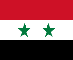  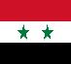  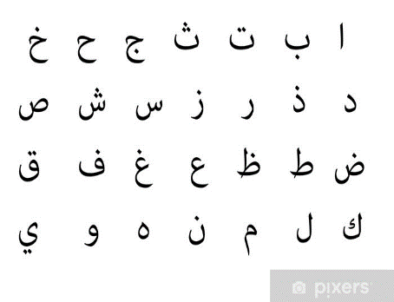  Talen  Arabishe alfabet Koerdische alfabet Engelse alfabet Frans alfabet | 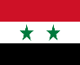  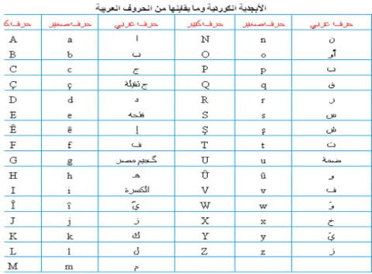  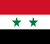  Talen  Arabishe alfabet Koerdische alfabet Engelse alfabet Frans alfabet | 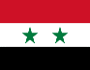  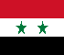  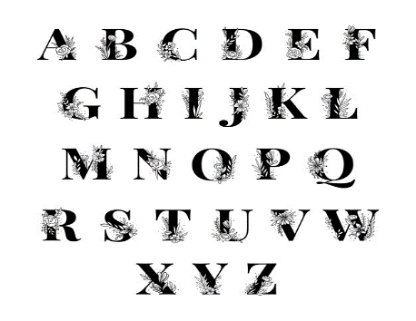  Arabishe alfabet Koerdische alfabet Engelse alfabet Frans alfabet  Talen 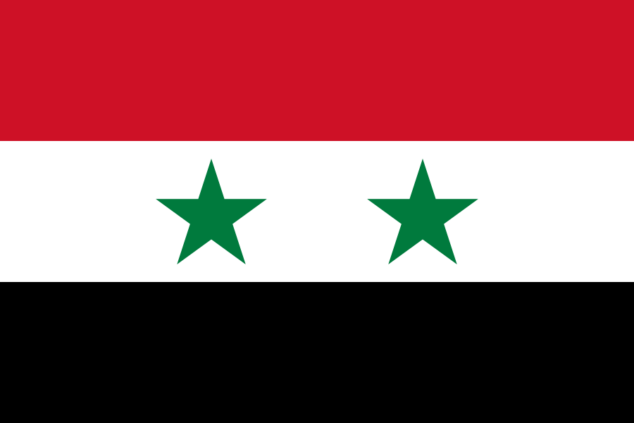
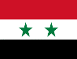  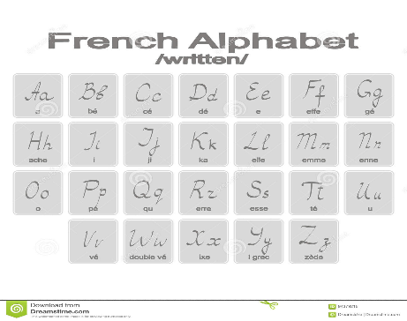  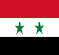  Talen  Arabishe alfabet Koerdische alfabet Engelse alfabet Frans alfabet | 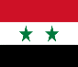  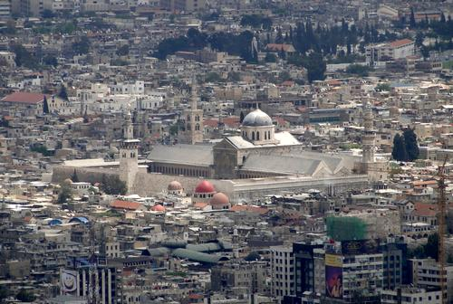  Damascus Aleppo Dara Hama  Provincies | 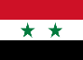  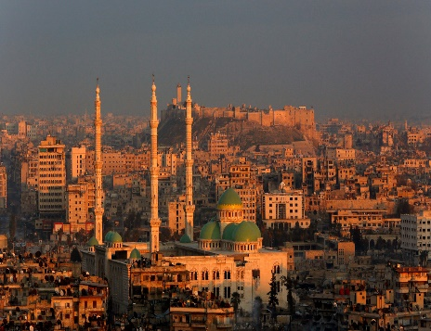  Damascus Aleppo Dara Hama  Provincies
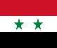  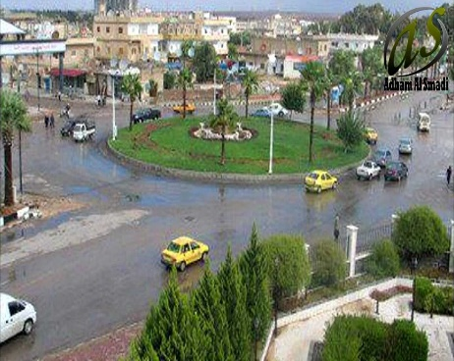  Damascus Aleppo Dara Hama  Provincies | 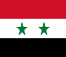  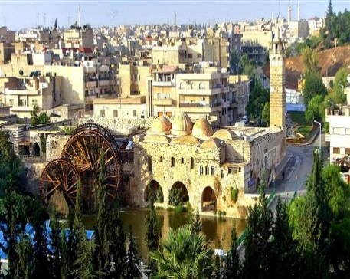  Damascus Aleppo Dara Hama  Provincies

